

T.C.  
KÜTAHYA DUMLUPINAR ÜNİVERSİTESİ  
Mühendislik Fakültesi

SHOP APP E-TİCARET SİTESİ

HASAN CAN KÖKTAŞ

WEB TABANLI UYGULAMA ÇÖZÜMLEMELERİ

BİLGİSAYAR MÜHENDİSLİĞİ Bölümü

DANIŞMAN  
muammer akçay

KÜTAHYA, 2021



T.C.  
KÜTAHYA DUMLUPINAR ÜNİVERSİTESİ  
Mühendislik Fakültesi

shop app e-ticaret sitesi

…….. tarafından hazırlanan proje çalışması ../../…. tarihinde aşağıdaki jüri tarafından Dumlupınar Üniversitesi Mühendislik Fakültesi Bilgisayar Mühendisliği Bölümünde Lisans BİTİRME PROJESİ olarak kabul edilmiştir.

Proje Danışmanı

Prof. Dr. ……

Dumlupınar Üniversitesi

Jüri Üyeleri

Prof. Dr. ….

Dumlupınar Üniversitesi ______________________

Doç. Dr. …..

Dumlupınar Üniversitesi ______________________

Dr. Öğr. Üyesi ….

Dumlupınar Üniversitesi ______________________

İçindekiler

Sayfa

Simge ve Kısaltmalar vi

Şekil Listesi vii

Özet viii

Abstract ix

Bölüm 1

Giriş 1

1.1 Projenin Amaç ve Kapsamı 1

1.2 Proje Konusunun Anlam ve Önemi 1

1.3 Proje Konusunun Teorik Yönden İncelenmesi 2

Bölüm 2

KONUYLA ALAKALI ÇALIŞMALAR 3

2.1 Konuyla Alakalı Önceden Yapılmış Çalışmalar 3

Bölüm 3

MATERYAL VE YÖNTEMLER 5

3.1 Materyal ve Yöntem 5

Bölüm 4

Projede yapılan çalışmalar ve değerlendirme aşaması 6

4.1 Deneysel Çalışmalar ve Değerlendirme 6

Bölüm 5

PROJEDE GERÇEKLEŞEN SONUÇLAR VE ÖNERİLER 22

5.1 Sonuç ve Öneriler 22

Kaynaklar 23

Öz Geçmiş 24

Simge ve Kısaltmalar

E-ticaret Elektronik Ticaret

WEB İnternet

Şekil Listesi

Sayfa

Şekil 2.1.1 Örnek şekil 4

Şekil 3.1.1 Örnek şekil 5

Şekil 4.1.1 Örnek şekil 6

Şekil 4.1.2 Örnek şekil 7

Şekil 4.1.3 Örnek şekil 8

Şekil 4.1.4 Örnek şekil 8

Şekil 4.1.5 Örnek şekil 9

Şekil 4.1.6 Örnek şekil 9

Şekil 4.1.7 Örnek şekil 10

Şekil 4.1.8 Örnek şekil 10

Şekil 4.1.9 Örnek şekil 10

Şekil 4.1.10 Örnek şekil 11

Şekil 4.1.11 Örnek şekil 11

Şekil 4.1.12 Örnek şekil 12

Şekil 4.1.13 Örnek şekil 12

Şekil 4.1.14 Örnek şekil 13

Şekil 4.1.15 Örnek şekil 14

Şekil 4.1.16 Örnek şekil 14

Şekil 4.1.17 Örnek şekil 15

Şekil 4.1.18 Örnek şekil 15

Şekil 4.1.19 Örnek şekil 15

Şekil 4.1.20 Örnek şekil 16

Şekil 4.1.21 Örnek şekil 16

Şekil 4.1.22 Örnek şekil 17

Şekil 4.1.23 Örnek şekil 18

Şekil 4.1.24 Örnek şekil 18

Şekil 4.1.25 Örnek şekil 19

Şekil 4.1.26 Örnek şekil 19

Şekil 4.1.27 Örnek şekil 20

Şekil 4.1.28 Örnek şekil 20

Şekil 4.1.29 Örnek şekil 21

Şekil 4.1.30 Örnek şekil 21

Özet

SHOP APP E-TİCARET SİTESİ

Hasan Can KÖKTAŞ

Bilgisayar Mühendisliği Bölümü

Web Tabanlı Uygulama Çözümlemeleri

Proje Danışmanı: DR. Öğr. Üyesi Muammer AKÇAY

İnsanlar var oldukları süreçten itibaren yaşamlarını sürdürebilmek ve ihtiyaçlarını karşılayabilmek için sürekli çalışmalar içinde bulunmuşlardır. Teknoloji ile yaşanan büyük gelişmelerle birlikte insanların hayatında önemli değişiklikler meydana gelmiştir. Son yüzyılda teknolojik gelişmeyle birlikte ortaya çıkan internet, ticari alanda yenilik ve kolaylıklar sağlamış, klasik ticaret kavramını değiştirerek elektronik ticaret (e-ticaret) kavramının ortaya çıkmasına neden olmuştur. Yapmış olduğumuz çalışmada e-ticaret sitelerinin kullanılabilirliği, insan hayatına getirdiği yeni düzen, değişen dünyaya uyum sağlamak gibi faktörlerin belirlenmesi amaçlanmıştır. Yapılan analizler sonucunda yapmış olduğumuz e-ticaret sitesi ile insanların sitelere olan güveni, kullanım kolaylığı, yeni ticaret çağına uyum gibi faktörler belirlenmiştir. Proje yapılırken yapılan araştırmalarda hedef kitlemiz, insanlar ve yeni çağ düzeni oldu. Gerekli araştırma verilerini internet üzerinden sağladıktan sonra ek olarak insanlar ile doğrudan iletişime geçerek de araştırma bilgilerinin güvenilirliğini sağladık. Proje yapılırken etkileşim ve yapılan araştırmalar bizim için önemli oldu. Sonrasında projeyle ilgili en çok tercih edilen programlama dilleri ve güncel teknolojiler dikkate alınarak e-ticaret sitesi yapılmaya başlandı. Yaklaşık 3 aylık süren bu proje sürecinde fikirler ve tasarımlar sürekli değiştirilerek güncellendi. Bu süre zarfı sonunda proje etkin ve çalışır bir biçimde tamamlandı, kullanılmaya hazır hale getirildi.

Anahtar Kelimeler: E-ticaret, Teknoloji, Site, Ticaret

Abstract

SHOP APP E-COMMERCE SITE

Hasan Can KÖKTAŞ

Computer Engineering Department

Web Based Application Solutions

Project Consultant: DR. Öğr. Üyesi Muammer AKÇAY

Since the beginning of their existence, people have been working continuously in order to survive and meet their needs. With the great developments in technology, important changes have occurred in people’s lives. The internet, which emerged with the technological development in the last century, provided innovation and convenience in the commercial field, changed the classical commerce concept and led to the emergence of the concept of electronic commerce. In our project, it was aimed to determine the factors such as the usability of e-commerce sites, the new order it brought to human life, and adapting to the changing world. As a result of the analysis, factors such as people’s trust in the sites, ease of use, adaptation to the new trade era were determined with the e-commerce site we made. Our target audience in the research conducted during the project was people and the new age order. After providing the necessary research data over the internet, we also ensured the reliability of the research information by contacting people directly. While the project was being developed, interaction and research were important to us. Afterwards, an e-commerce site was started to be built, taking into account the most preferred programming languages and current technologies related to the project. During this project, which lasted about 3 months, ideas and designs were constantly changed and updated. At the end of this period, the project was completed effectively and operationally and made ready for use.

Keywords: E-Commerce, Technology, Web Site, Trade



# Giriş

## Projenin Amaç ve Kapsamı

Teknolojinin ilerlemesi ve insan hayatında önemi arttıkça insanların internet üzerinden alışveriş yapma alışkanlığının arttığı gözlemlenmiştir. Teknoloji ve iletişimin çok hızlı değişip, geliştiği ve kendini sürekli olarak yenilediği bu çağda, sağladığı kolaylıklar ve avantajlar yönünden e-ticaret siteleri insanlar için vazgeçilmez bir parça olmuştur. Alışveriş kavramı sanal dünyaya doğru evrildikçe e-ticaretin önemi hem tüketiciler için hem de rekabet sürdüren markalar için giderek artmıştır.

E-ticaret siteleri sayesinde işletmeler ve tüketiciler dünyanın herhangi bir yerine kolay bir şekilde ulaşım sağlayabilmektedir. Bu durum e-ticaret sitelerine olan güveni ve ilgiyi giderek artırmıştır. Günümüz dünyasını göz önüne aldığımızda her işletmenin e-ticarete önem vermesi gerekmektedir. Bunun için işletmelerin tüketicileriyle olumlu bir ilişki kurup kazanç sağlaması için e-ticaret sitelerine ihtiyacı vardır. E-ticaret siteleri bir pazarlama aracı olarak önemli bir imaja sahiptir. Kullanıcı sayısı ve rekabet artmaya devam ettiği sürece hem sitelere hem de bu işten anlayan yazılımcılara şirketler her zaman ihtiyaç duymaktadır.

## Proje Konusunun Anlam ve Önemi

Günümüzde insanlığın yaşadığı pandemi süreci de izlendiğinde insanlar evde geçirdikleri süre boyunca gerekli olan ihtiyaçlarını e-ticaret sitelerin üzerinden sağlamışlardır. E-ticaret sitelerini küçük bir alanda incelemek doğru olmaz. Yaşadığımız dünyada her alanda bu sitelere ihtiyaç vardır. Bu alanları teknoloji, giyim, tekstil, yemek gibi ana başlıklar olmak üzere sayısız başlıkta inceleyebiliriz. Gerek web sayfaları gerek mobil uygulamalar olmak üzere insanlar ihtiyaç duyduğu her şeyi bu uygulamar üzerinden temin edebilmektedir.

## Konunun Teorik Yönden İncelenmesi

Konu teorik yönden incelendiğinde yapılmış olan bu proje insanlar ve kurumlar için önemli bir ihtiyaç görevindedir. Kurumlar ve küçük kuruluşlar e-ticaret sitesi üzerinden satış yaparak kazanç elde edebilecek insanlar ise ihtiyaçlarını karşılayabileceklerdir.



# konuyla alakalı önceden yapılmış çalışmalar

## Konuyla Alakalı Önceden Yapılmış Çalışmalar

Projemize tam anlamıyla başlamadan önce yaptığımız fikir alışverişi ve gidilen yollardan bahsedecek olursak önceliğimiz ilk olarak sosyal medyaydı. Sosyal medyalar günümüzde giderek popülerliğini arttırmakta ve haber almak için kullananların sayısı da giderek artmaktadır. Sosyal medya platformları haber alma ve bilgi paylaşımının geleceğinde önemli bir role sahiptir. Bu sebeple ilk olarak proje de ana fikri kitap alıntıları paylaşmak olan ve aynı zamanda kişisel iletilerin paylaşılabileceği ASP.NET Core tabanlı bir sosyal medya uygulaması oluşturulması uygun görülmüştü.

Proje verilerinin depolanacağı database ise PostgreSQL üzerine yapılandırılacaktır. Back-end tarafında C# kullanılacak ve database bağlantısı için gerekli olan SQL sorguları yazılacaktır. Front-end tarafında ise Html, CSS, JavaScript den faydalanılacaktı.

Proje de veri tabanı, web tasarım, sunucu kullanımı, kullanıcı arayüzü, soket programlama gibi farklı alanlarda görevler yer alıyordu. Yapılacak olan platform genel hatlarıyla, kullanıcıların kaydolduktan sonra kendisini takip edenlerin görebileceği şekilde, kitap temalı paylaşımlar yapmasını sağlamaktı. Paylaşımlar beğenilebilecek, farklı kullanıcılar tarafından kaydedilebilecek ve istenildiği zaman erişilebilecekti. Kullanıcıların ikili ileti gönderimini sağlamak için mesajlaşma uygulaması oluşturulması hedeflenmekteydi. Belirtilen özellikler birer hedef olup projenin son sürümünde bazı özellikler çıkartılabilir ve/veya yeni özellikler eklenebilecekti. Projede front-end kısmına özellikle dikkat etmeliydik. Çünkü ilgi çekici bir giriş siteye olan ilgiyi artıracak ve etkileşimi sağlayacaktı. Bunun üzerine Sitenin giriş ve kayıt ekranı, genel anasayfa ve navbar görünümleri, feed ekranları olmak üzere birçok siteden incelemele yapıldı. İlgi çekici yapılar oluşturulmaya başlandı.

metin, ağaç, açık hava, park içeren bir resim

Açıklama otomatik olarak oluşturuldu

**Şekil 2.1.1**

Proje yapılmadan önce yapılmış olan çalışmalarla .net core, mvc, postgreSQL ve bootstrap üzerine araştırmalar yapılıp gerekli bilgiler öğrenildi. Kaydolma sistemi, giriş ekranı sistemi bu sistemlerin entegreleri gibi bilgiler öğrenildi. Siteyi Heroku.com üzerinden ücretsiz olarak canlı sunucuya çekmeyi öğrendik. Güzel bir front-end için gerekli olan CSS, HTML, JavaScript bilgilerini öğrenerek donanım olarak gelişme sağladık.

Bu çalışmaları yapmaya devam ederken sitelerde sürekli olarak bir ticaret kavramının eklendiğinin farkına vardıktan sonra gerçek projeyi e-ticaret sitesi olarak yapmaya karar verdik. Böylelikle hazırlayacağımız sitede kendi ürünlerimizi pazarlayıp satma imkânı oluşturabileceğimizi de düşünerek projenin yapısını tekrar kurduk.



# MATERYAL VE YÖNTEMLER

## Materyal ve Yöntem

Proje için gerekli olan ana mimari yapısı araştırıldı. Temel düzeyden başlamak üzere belli başlı yapılar incelendi. Site için gerekli olan bağlantı terimleri araştırıldı, temel yapısı kuruldu. Belli temel başlıklar altında konular ayrıldı. ASP.NET Core tabanlı bir e-ticaret sitesi uygulaması yapılmaya karar verildi. Proje yapılırken Microsoft Visual Studio tümleşik geliştirme ortamı kullanıldı.

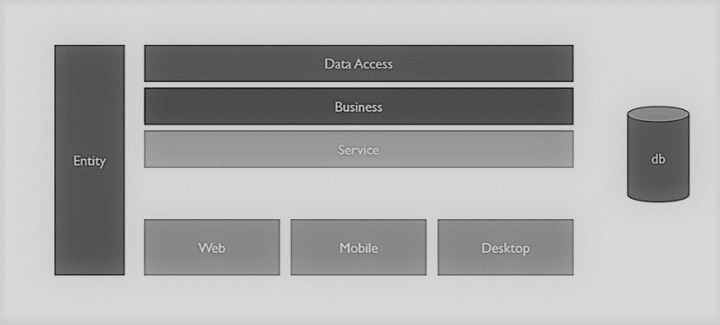

**Şekil 3.1.1**

Temel başlıkları şu şekilde ayırarak çalışmalara devam edilecekti.

* Kullanıcı Sayfaları
* Admin Sayfaları
* Doğrulama
* Resim İşlemleri
* Üyelik İşlemleri
* Üyelik Yönetimi
* Alışveriş Sepeti
* Sipariş Süreci & Kart Entegresi
* Proje Düzenlenmesi
* Site Yayınlama İşlemleri

Bu başlıklar altında projenin yöntemi belirlendi ve adım adım devam edilerek projenin tamamlanmasına karar verildi.



# PROJEDE YAPILAN ÇALIŞMALAR VE DEĞERLENDİRME

## Deneysel Çalışmalar ve Değerlendirme

Proje için gerekli olan ana mimari yapısı araştırıldı. Temel düzeyden başlamak üzere belli başlı yapılar incelendi. Site için gerekli olan bağlantı terimleri araştırıldı, temel yapısı kuruldu. Belli temel başlıklar altında konular ayrıldı. Sitenin temel yapısı kabataslak bir biçimde belirlendi.Gerekli kod ortamı sağlanıp kütüphaneler yüklendikten sonra geliştirme ortamı hazır hale getirildi.

Siteye entegre edilmek üzere kullanıcıların tercih ettiği ürün türleri araştırıldı.

tablo içeren bir resim

Açıklama otomatik olarak oluşturuldu

**Şekil 4.1.1**

En çok tercih edilen e-ticaret siteleri araştırıldı.

tablo içeren bir resim

Açıklama otomatik olarak oluşturuldu

**Şekil 4.1.2**

Projenin genel mimarisi belirlendikten sonra çalışmalara başlandı. Kullanıcı sayfalarının oluşturulması başlığı altında yapılan çalışmalar;

* Ürünlerin Listelenmesi
* Dinamik Kategori Menüsü
* Ürün Detay Sayfası
* Ürün Kategorilerinin Yazdırılması
* Kategori Adına Göre Ürünlerin Filtrelenmesi
* Kategori Linklerinin Düzenlenmesi
* Ürün Linklerinin Düzenlenmesi
* Sayfalamanın Yapılanması
* Sayfalama Link Verilerinin Hazırlanması
* Sayfalama Link Butonlarının Hazırlanması
* Anasayfa Ürünleri
* Kelimeye Göre Ürün Arama

Genel olarak sitenin anasayfa görünümü;

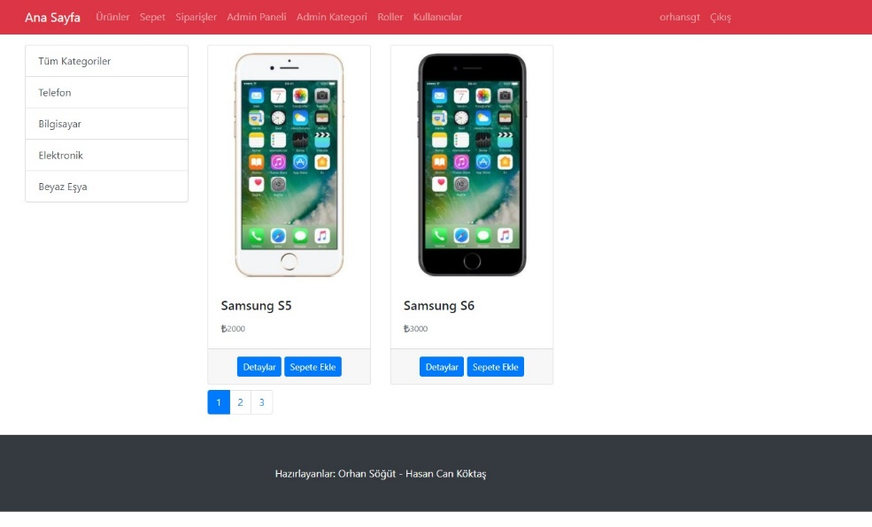

**Şekil 4.1.3**

Ürünlerin listelenmesini sağlayan kod parçası;

metin içeren bir resim

Açıklama otomatik olarak oluşturuldu

**Şekil 4.1.4**

Ürünlerin düzenlenmesini sağlayan kod parçası;

metin içeren bir resim

Açıklama otomatik olarak oluşturuldu

**Şekil 4.1.5**

Arama kısmı;

**metin içeren bir resim

Açıklama otomatik olarak oluşturuldu**

**Şekil 4.1.6**

Arama kısmı görünüm;

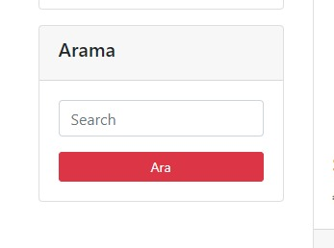

**Şekil 4.1.7**

Ürün detay görünümü;

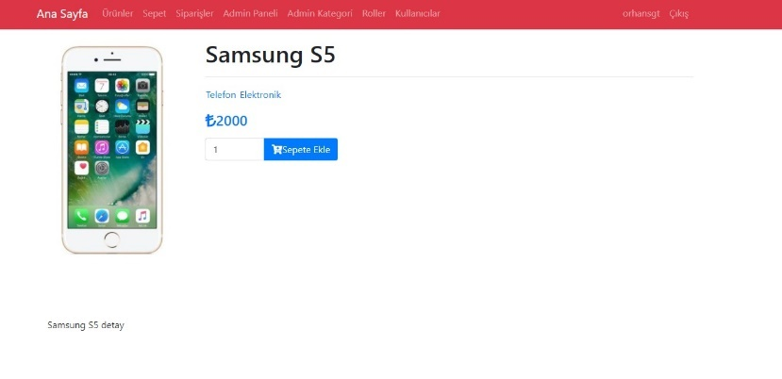

**Şekil 4.1.8**

Ürün düzenleme görünümü ve kod parçası;

metin içeren bir resim

Açıklama otomatik olarak oluşturuldu

**Şekil 4.1.9**

**metin içeren bir resim

Açıklama otomatik olarak oluşturuldu**

**Şekil 4.1.10**

metin içeren bir resim

Açıklama otomatik olarak oluşturuldu

**Şekil 4.1.11**

Admin Panelinde yapılan çalışmalar;

* Ürün Listeleme Tablosu
* Yeni Ürün Kayıt Etme
* Anasayfa Ve Onaylı Ürünlerin Belirtilmesi
* Ürün Güncellemesi
* Ürün Kaydının Silinmesi
* Bilgilendirme Mesajlarının Hazırlanması
* Kategori Yönetimi
* Kategori Edit Sayfasında Ürünlerin Listelenmesi
* Kategoriden Ürün Silme
* Ürün Detay Sayfasında Kategorilerin Listelenmesi
* Ürün Kategorilerinin Güncellenmesi

Yeni ürün kaydetme ekranı ve kod parçası;

metin içeren bir resim

Açıklama otomatik olarak oluşturuldu

**Şekil 4.1.12**

**metin içeren bir resim

Açıklama otomatik olarak oluşturuldu**

**Şekil 4.1.13**

Onaylı ürünlerin belirtilmesi;

tablo içeren bir resim

Açıklama otomatik olarak oluşturuldu

**Şekil 4.1.14**

Validation (Onaylama) Kontrolleri başlığı altında çalışmalar yapıldı. Yapılan çalışmalar;

* Ürün Bilgilerinin Kontrolü
* Kategori Bilgilerinin Kontrolü
* Bilgilerin Tarayıcıdan Kontrolü
* Ürün Bilgilerinin İş Katmanında Kontrolü
* İş Kurallarının Uygulanması

Html editör kullanılarak resim upload çalışmaları yapıldı.

* Ürün Resmi Yüklenmesi
* Ürün Açıklaması İçin Html Editör Kullanımı

Resim yükleme çalışmaları bittikten sonra üyelik işlemlerine geçiş yapılarak şu çalışmalar gerçekleştirildi;

* Üyelik Tablolarının Oluşturulması
* Identıty Ayarları
* Üyelik Oluşturma Sayfasının Hazırlanması
* Üye Giriş Sayfası
* Kullanıcı Oturumunu Kapatma
* Form Güvenliğinin Sağlanması
* Kullanıcı Hesabının Onaylanması
* Onay Mailinin Gönderilmesi
* Şifremi Unuttum Sayfası
* Uyarı Mesajları

Ürün resim yüklenmesi ve ürün açıklama bölümü;

metin içeren bir resim

Açıklama otomatik olarak oluşturuldu

**Şekil 4.1.15**

Kullanıcı tabloları bölümü ve kod parçası;

tablo içeren bir resim

Açıklama otomatik olarak oluşturuldu

**Şekil 4.1.16**

**metin içeren bir resim

Açıklama otomatik olarak oluşturuldu**

**Şekil 4.1.17**

Kayıt, Giriş sayfaları ve kod parçaları;

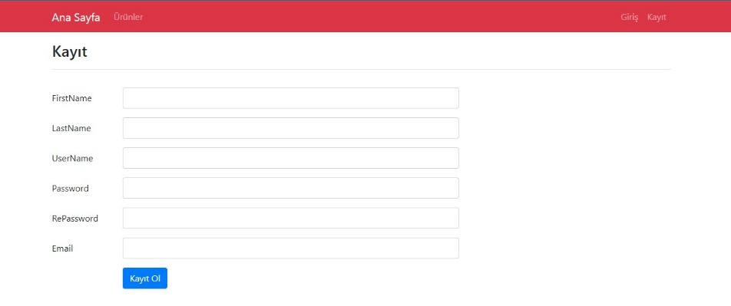

**Şekil 4.1.18**

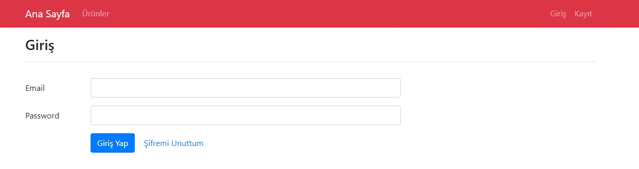

**Şekil 4.1.19**

**metin içeren bir resim

Açıklama otomatik olarak oluşturuldu**

**Şekil 4.1.20**

**metin içeren bir resim

Açıklama otomatik olarak oluşturuldu**

**Şekil 4.1.21**

Web sitesi olarak devam edilen projede mobil platformda da geliştirmek üzere çalışmalar yapıldı. Ufak çaplı bir e-ticaret mobil uygulaması da ek olarak geliştirildi.

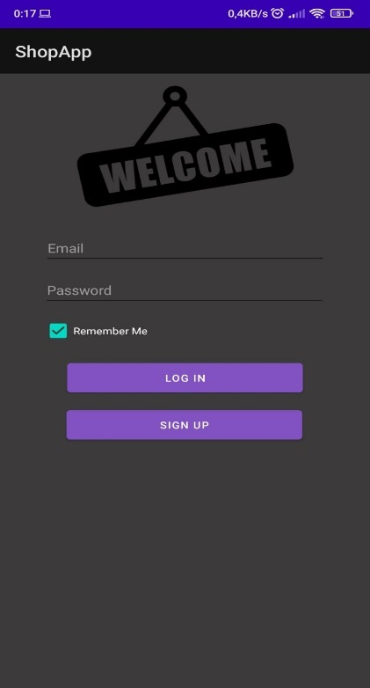 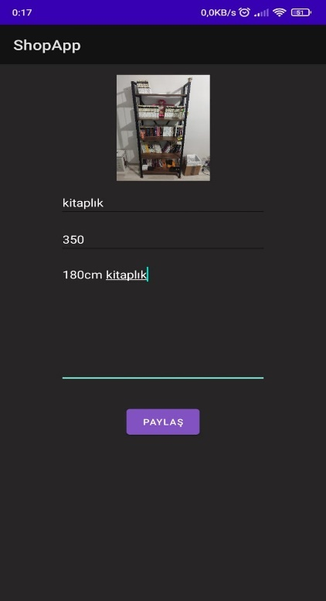 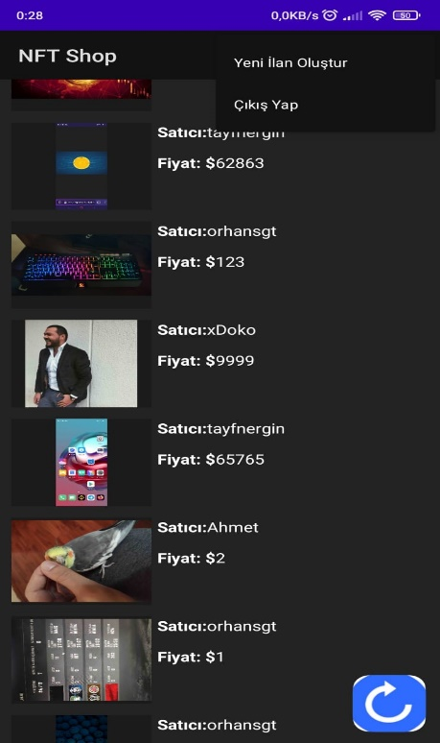

**Şekil 4.1.22**

Siteye ek olarak APK olarak çalışabilen bir uygulama geliştirdik fakat çok ilerleme sağlayamadık çünkü web sitesine daha fazla ağırlık verip düzenleme yaptık.

Projemizin drive linki aşağıdadır:

<https://drive.google.com/file/d/1gJZPzAmjCkyIS4in301aYS52Pe_S16tW/view> indirip telefon üzerinden çalıştırabilirsiniz.

Üyelik işlemleri çalışmaları bittikten sonra üyelik yönetimi başlığı altında devam ederek aşağıdaki çalışmalar gerçekleştirilmiştir.

* Rollerin Eklenmesi
* Rollere Ait Kullanıcıların Yönetimi
* Erişim Engelleme
* Kullanıcı Listesinin Hazırlanması
* Kullanıcı Bilgilerinin Güncellenmesi
* Admin Kullanıcısının Eklenmesi

Devamında alışveriş sepeti için yapılan çalışmalar;

* Sepet Bilgileri İçin Gerekli Olan Veri Tabanı Güncellemesi
* Alışveriş Sepetinin Tanımlanması
* Sepete Ekle Butonlarının Hazırlanması
* Alışveriş Sepeti Bilgilerinin Alınması
* Sepet Tutarının Toplamının Hesaplanması
* Sepete Ürün Ekleme ve Silme İşlemleri

Sipariş süreci göze alınarak kredi kartı entegrasyonu gerçekleştirildi. Bu başlık altında yaptığımız çalışmalar ise şunlardır;

* Sipariş Bilgileri İçin Veri Tabanı Güncellemesi
* Sipariş Detay Sayfalarının Hazırlanması
* Kredi Kartı Entegrasyonu
* Sipariş Kaydının Yapılması
* Sepetteki Ürün Bilgilerinin Silinmesi
* Siparişlerin Listelenmesi

Tüm işlemler bittikten sonra proje düzenleme aşamasına geçilerek gerekli güncellemeler yapılarak site yayınlama hosting işlemi için proje hazır hale getirilmiştir.

Rol bölümü ve ekleme görünümü, kod parçası;

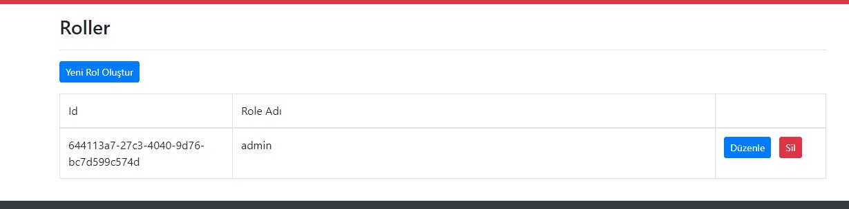

**Şekil 4.1.23**

metin içeren bir resim

Açıklama otomatik olarak oluşturuldu

**Şekil 4.1.24**

**metin içeren bir resim

Açıklama otomatik olarak oluşturuldu**

**Şekil 4.1.25**

Rollerin düzenlenmesi bölümü ve kod parçası;

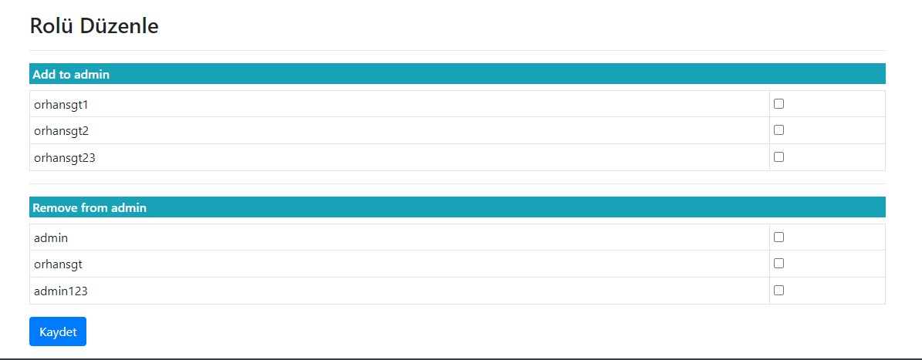

**Şekil 4.1.26**

**metin içeren bir resim

Açıklama otomatik olarak oluşturuldu**

**Şekil 4.1.27**

**metin içeren bir resim

Açıklama otomatik olarak oluşturuldu**

**Şekil 4.1.28**

Sepetle ilgili çalışmalar;

tablo içeren bir resim

Açıklama otomatik olarak oluşturuldu

**Şekil 4.1.29**

Ödeme ekranı;

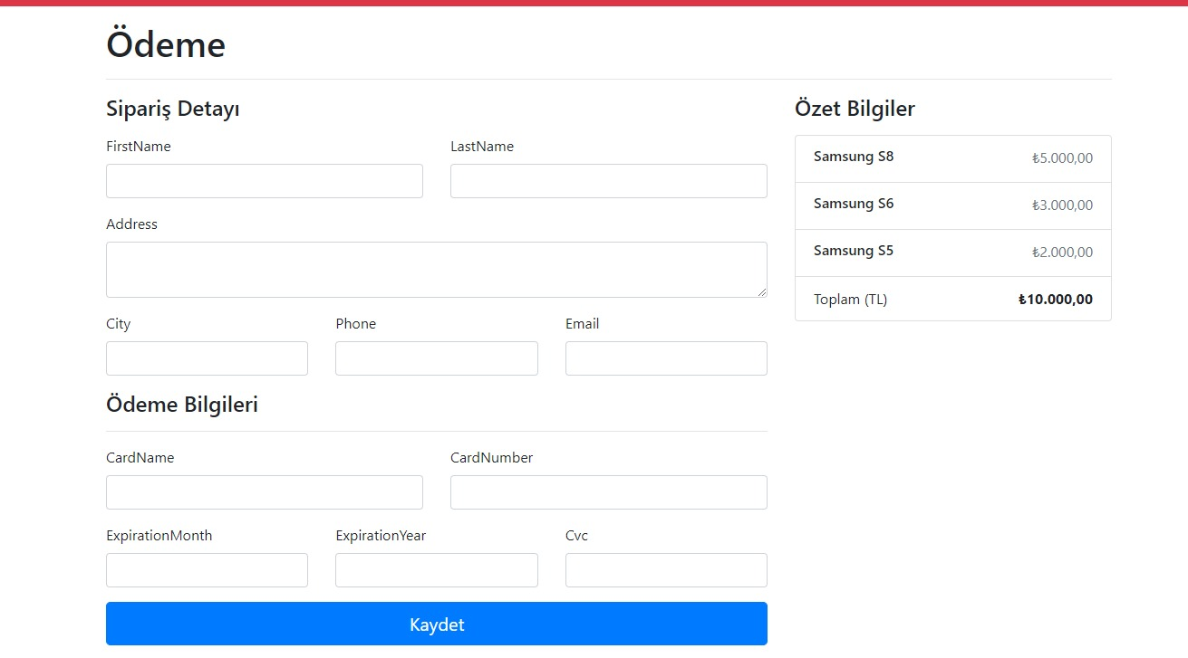

**Şekil 4.1.30**

Başlıklara böldüğümüz maddelerin çalışmaları gerçekleştirildi ve gerekli kodlar yazıldı. Düzenlenmeler sağlandıktan sonra e-ticaret sitesi olan Shop App uygulaması hosting hizmetine sunuldu.

# PROJEDE GERÇEKLEŞEN SONUÇLAR VE ÖNERİLER

## Sonuç ve Öneriler

Yapılan bu çalışmada web alanında güzel bir gelişim sergilendi. Modern dünyada artık bir e-ticaret sitesi nasıl kurulur, nasıl çalıştırılır bu gibi sorunlara yanıtlar bularak çözümler gerçekleştirdik. Yapılan araştırmalar ve incelenen makaleler sonucunda sorunlarımızı çözecek bir e-ticaret sitesi hazırlandı. E-ticaret sitesi için gerekli olan yazılım dilleri ve programlar öğrenildi. Elde edilen sonuçlar ve öneriler:

* E- ticaret sitesinin kullanılabilirliğinin artması için tasarıma özen gösterilmelidir.
* Site kurulurken kullanıcı taleplerini göz önüne alarak sayfaları şekillendirmeli, sağlam bir altyapıya sahip,bilgi bakımından yeterli bir web sitesi hazırlanmalıdır.
* Tüketiciler istedikleri ürüne zaman kaybı ve sorun yaşamadan kısa sürede ulaşmalıdır.
* Güvenlik konusunda sitede gerekli önlemler, alınmalı kullanıcıların güvenliği sağlanmalıdır.
* Sitede en çok tercih edilen ürünlere yönelik reklam eklenmelidir.
* Site güncellenebilir ve sorunları çözebilir nitelikte olmalıdır.
* Etkileşimi daha çok arttırmak için mobil platformda destek sağlanmalıdır.

Kaynaklar

[1] E-Ticaret Raporu (2017), Web: http://www.eticaretraporu.org /wp-content/uploads/2017 /04/ TUSIAD_E-Ticaret_Raporu_2017.pdf (Erişim Tarihi: 13.04.2019)..

[2] Hair F. J., Ronald R. T. and William C. A. (1998). Multivariate Data Analysis, 5. Th. Ed., PrenticeHall, Englewwod Cliffs.

[3] Huizingh, E.K. (2000). The Content and Design of Web Sites: An Empirical Study. Information and Management, 37(3), 123-134.

[4] Usta, R. (2007). Türkiye’de En Büyük 100 Sanayi İşletmesinin Web Sitelerinin Pazarlama İletişimi Yönünden İncelenmesi. İktisadi ve İdari Bilimler Dergisi, 21(2), 243- 260.

[5] Ekonomi Bakanlığı (2018), E-ticarete Başlarken, Web: https://www.ekonomi.gov.tr/portal/faces/ home/hizmetTicareti/eTicaret/eticareteTicarete_Baslarken (Erişim Tarihi: 18.02.2018).

[6] <https://docs.microsoft.com/tr-tr/visualstudio/get-started/csharp/tutorial-aspnet-core?view=vs-2022>

[7] <https://docs.microsoft.com/tr-tr/visualstudio/ide/quickstart-aspnet-core?view=vs-2022>

[8] <https://www.w3schools.com/html/html_css.asp>

[9] <https://tr.khanacademy.org/computing/computer-programming/html-css>

[10] <https://www.pomelosoft.com/blog/asp-net-core-nedir>

ÖZ GEÇMİŞ

Hasan Can KÖKTAŞ, 1997 yılı ANKARA doğumluyum. İlkokulu, Ortaokulu ve Liseyi Ankara’da okudum. 2017 yılında Kütahya Dumlupınar Üniversitesi Hazırlık Bölümüne giriş yaptıktan sonra Mühendislik Fakültesi Bilgisayar Mühendisliğinde Bölümünde öğrenim hayatıma devam etmekteyim. Kendimi web, mobil ve yapay zeka alanında geliştirmekteyim. Python, C#, Kotlin, HTML, CSS, JavaScript üzerine çalışmalarımı sürdürmekteyim.